Senioren- en Toegankelijkheidsraad Aartselaar

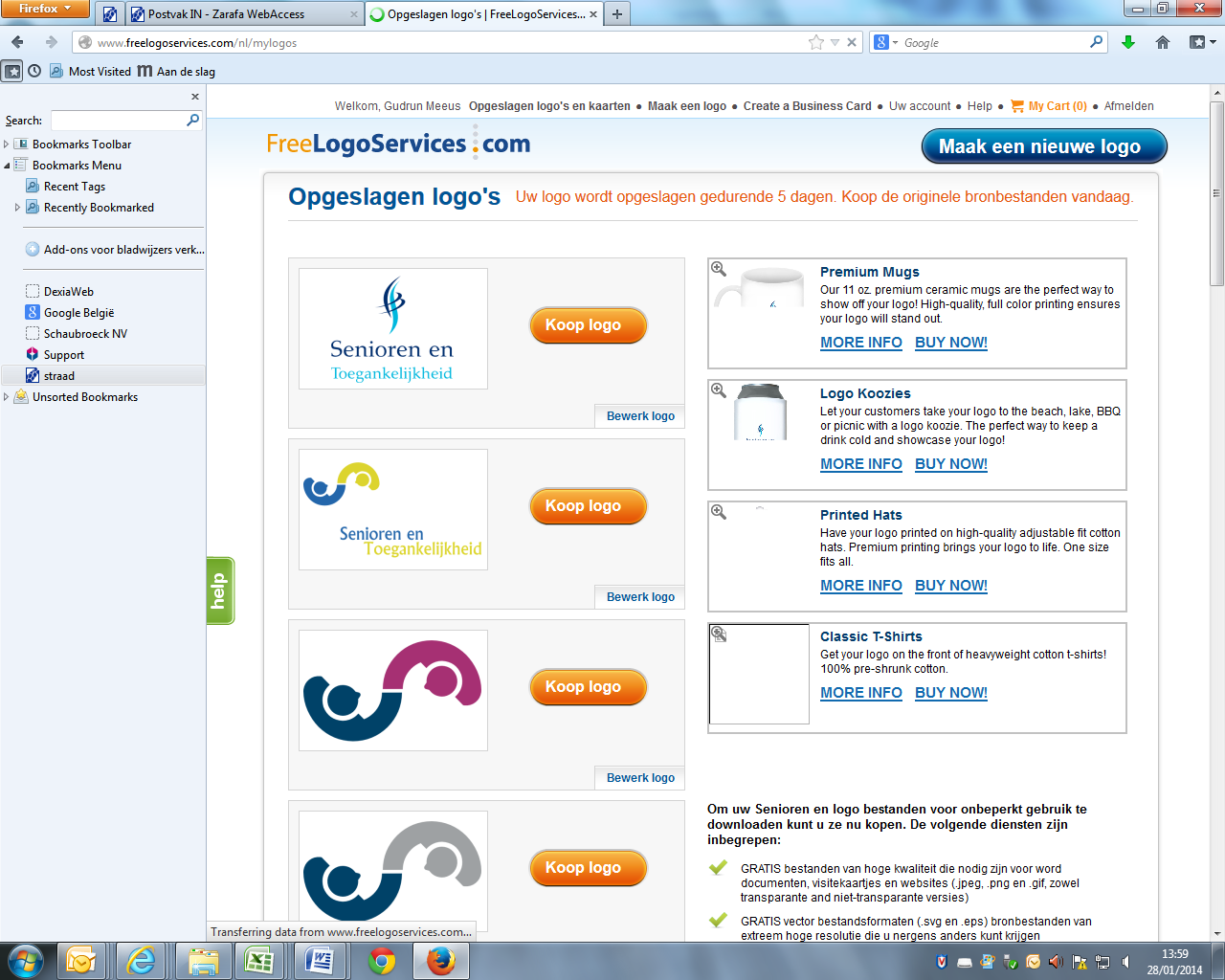

Verslag vergadering 15.01.2025

Aanwezig:

Forceville M, ondervoorzitter; Michiels S, penningmeester; Heyman H, Schepen; Chartier S, maatschappelijk werker senioren;

De Winter H, Hertogs Ch, Joosen M, Struyf R, Decoene W, Haegemans R, raadsleden;

Van Brusselen P, Van Damme W, afgevaardigden WZC;

Verontschuldigd:  
Crols W, Degeyter Y, Knuysen H, Simons R.

1. **Goedkeuring verslag vorige vergadering**

Het vorig verslag werd goedgekeurd.

1. **Financieel verslag**

Stand van de Argenta-rekening op 04/11/2024                  € 463,52

**Inkomsten**

08/11/2024  Toelage Gem. Bestuur Aartselaar                 € 250,00

12/2024     Abo Actueel Vlaamse Ouderenraad                € 45,00

**Uitgaven**

13/11/2024  aankoop geschenk voorzitter Chocorette           € 63,85

29/11/2024  maandelijkse rekeningkost dec '24                € 6,00

31/12/2024  maandelijkse rekeningkost jan '25                 € 6,00

31/12/2024  taks/portkost                                  € 0,15

Stand van de Argenta-rekening op 07/01/2025                  € 682,52

1. **Evaluatie seniorenweek 2024 en rondvraag verenigingen**

**Kannet**: hun knabbel- en babbelmoment met pannenkoeken in de cafetaria van het Sociaal Huis was een succes. In de seniorenweek van 2025 wordt dit opnieuw georganiseerd.   
  
In februari organiseert Kannet een infonamiddag met erwtensoep om hun activiteiten voor het jaar 2025 voor te stellen. In maart staat er een uitstap naar Kasterlee gepland. In april organiseren zij een wandeling met twee gidsen. In mei volgt er een uitstap naar Blankenberge met als hoogtepunt een etentje in de Pier.

**Vief**: gaat naar het optreden van Conny Neefs en Micha Marah. Hun werking op woensdag loopt verder en de maandelijkse Bingo op donderdag werd heropgestart.   
  
**Samana:** organiseerde op 8 januari hun Nieuwjaarsfeest. Op 16 januari organiseren zij hun maandelijkse hobbynamiddag. In februari worden er opnieuw pannenkoeken gebakken voor Lichtmis en in maart volgt er een Vaderdagviering.  
  
Tijdens hun Kerstkransje in de seniorenweek mochten ze zes nieuwe deelnemers verwelkomen.

**S-plus:** vrijdag 17 januari wordt er een algemene ledenvergadering georganiseerd. Men hoopt dan een beter zicht op de toekomst van het bestuur en S-plus Aartselaar te kunnen krijgen.

**WZC Zonnewende**: het Engels Ontbijten tijdens de seniorenweek werd enthousiast onthaald door de bewoners en zal in 2025 een vervolg krijgen. De bewoners hebben de zangnamiddag in het Cultureel Centrum als afsluiter van de seniorenweek positief ervaren.

Er werd ook al gewerkt aan het programma voor 2025. Op 20 maart is het de Dag van het Geluk en is er een optreden van Jefke Do en Stafke Re. Op 17 mei vindt er een Lentemarkt plaats met talrijke kraampjes, eten, drinken en muziek. Er worden ook nog Breughelavonden georganiseerd en een Paasontbijt.

In het najaar kwam Stal ter Koze langs. De boer was met zijn paard verkleed als Kerstman en liep door het WZC. Dit initiatief kon op veel enthousiaste reacties rekenen Dit wordt opnieuw herhaald in 2025.

**WZC Zonnetij:** in januari worden er nieuwjaarsrecepties per afdeling georganiseerd. Er worden in februari pannenkoeken gebakken voor Lichtmis en deelgenomen aan de wafelenbak van de parochie. Zij gaan ook met hun residenten naar de Valentijnsfilm in het Cultureel Centrum.  
  
Ook dit jaar vindt opnieuw het Enterproject plaats in samenwerking met Rani van de dienst Erfgoed. Het Enterproject is een samenwerking tussen WZC Zonnewende en Zonnetij waarin de focus ligt op het digitale tussen kinderen en ouderen. Er wordt gestart op zondag 16 februari in Zonnetij waarbij ook de Chiro en gemeente Aartselaar betrokken zullen worden. Op maandag en dinsdag volgt er een samenwerking met scholen Kadee en Blokkendoos. Op woensdag gebeurt de ombouw naar Zonnewende waar een familiedag zal plaatsvinden.  
  
Zij gaan met een groep bewoners naar de carnavalstoet kijken. Ze vragen of er opnieuw een tent voorzien kan worden voor hen waaronder de bewoners beschut kunnen zitten. Op vrijdag 28 februari komt de Kadee carnaval bij hen vieren.

Tijdens de Week van het Geluk vinden er verschillende activiteiten plaats: petanque, gelukslotto, een bruin café voor Vaderdag, een wellnessmoment per afdeling en op vrijdag wordt er afgesloten met een Lentebal. Op 27 maart volgt er een vrijwilligersfeest.

Hun activiteit ‘Iedereen Talent’ vindt plaats op 29 en 30 maart. Deze wordt gekoppeld aan een opendeurdag.

Op 20 mei doen zij opnieuw mee met de actie ‘Bloem van een Mens’, een samenwerking met het huisvandeMens. Een zomerbal wordt georganiseerd op 27 juni. De maand juli staat opnieuw in het teken van de Tour de France. Op 18 augustus worden de moeders in de bloemen gezet.

Dit jaar worden er drie dagen activiteiten gekoppeld aan de jaarmarkt. Op maandag wordt er een smulactiviteit georganiseerd. Op dinsdag gaan ze met de bewoners naar de jaarmarkt. Tot slot worden er op woensdag volksspelen gespeeld.

In september staat opnieuw de Alzheimerweek op het programma. Op 21 september worden er wafels gebakken. Er staat een samenwerking gepland met de Robbedoos en Kwabbernoot. De Alzheimerweek wordt afgesloten met een Herfstbal op 26 september.

Ook dit jaar wordt er opnieuw een Halloweenwandeling georganiseerd. De samenwerking met het CC waarbij de Foyer werd ingericht door de medewerkers van het CC en een griezelverhaal verteld werd, was een fijne samenwerking. Dit jaar wordt de wandeling korter gemaakt en zal er een oproep in de buurt gedaan worden om hun woonst te versieren. Als afsluiter wordt er iets te eten aangeboden in het WZC.

De seniorenweek wordt op zondag 23 november afgesloten met een Kerstbrocanterie. Tijdens de kerstperiode opteren zij er dit jaar voor om het met de residenten meer tijdens de week te vieren. Het jaar wordt 31 december afgesloten met een Eindejaarsbal.   
  
Tussen WZC Zonnewende en Zonnetij worden er maandelijks petanque- en biljartwedstrijden georganiseerd onder de noemer ‘Gluren bij de buren’.

Er is voortaan een huis-aai-dier, een kruising tussen een poedel en een cocker.  
  
De Familiegroepen Dementie voor het jaar 2025 worden opnieuw opgestart met volgende thema’s:

* 4 februari - Als eten en drinken moeilijker wordt
* 1 april - De weg kwijt: letterlijk en figuurlijk
* 3 juni - Liefde is samen dementie draaglijk houden
* 19 augustus - We zijn en blijven mensen: over de beleving van een persoon met dementie
* 25 november - Vroeger praten over later: over het belang van vroegtijdige zorgplanning

De Seniorenweek 2025 vindt plaats van 17 tot en met 23 november. Vanuit de ST-raad wordt de suggestie gedaan voor een eetfestijn met een optreden of muziek. Dit voorstel kan meegenomen worden in de seniorenprogrammatie.

1. **Herziening reglement ST-raad en samenstelling ST-raad**

Alle reglementen van adviesraden worden herbekeken, waardoor de vraag naar nieuwe leden en een voorzitter kan gesteld worden in maart 2025. De nieuwe reglementen moeten eerst naar het College van Burgemeester en Schepenen en goedgekeurd worden op de gemeenteraad van maart.   
  
Het is de bedoeling dat de regelementen op een gelijkaardige manier worden opgesteld, o.a. termijnen voor het versturen van uitnodigingen, het opmaken van verslagen,…  
  
Omdat de ST-raad een adviesraad is, wordt er verwacht dat er vanuit de ST-raad advies wordt gegeven, alsook dat het College van Burgemeester en Schepenen over een bepaald thema advies kan vragen aan de ST-raad.   
  
Het voorstel is om vanaf 2026 geen subsidies meer toe te kennen aan de raden, maar als er budget gevraagd moet worden kan dit aan het gemeentebestuur gevraagd worden. De praktische uitwerking volgt nog.

De samenstelling van de ST-raad blijft behouden, nl. een raad van bestuur, dagelijks bestuur en diverse werkgroepen (vb. werkgroep naar aanleiding van de seniorenweek). Er wordt gekozen voor het behoud van een voorzitter en ondervoorzitter.

1. **Week van de valpreventie 21 tot en met 27 april 2025**

Het thema van dit jaar is : ‘Ik neem mijn valrisico onder de loep en bespreek het’.  
  
Acties die hierrond gepland staan:

* Artikel in Aartselaar Info
* Slaapquiz van het valpreventiecentrum in samenwerking met de Gezondheidsmakers (voordien Logo Mechelen) in de cafetaria van het Sociaal Huis op dinsdag 22 april 2025.
* WZC Zonnewende: bewegingsparcours met obstakels, in samenwerking met de kine. Bij mooi weer wordt er ook een wandeling gemaakt.
* WZC Zonnetij: speelde het valspel van Ligo in het verleden. Dit wordt nog steeds gebruikt in het WZC. Ze organiseren een valquiz en beweegactiviteiten. Bij mooi weer gaan ze een wandeling maken.
* Het WZC doet ook een wandeling samen met Kannet. Ook anderen mogen hierbij aansluiten.

1. **Digipunten – opleidingen LIgo (Iris De Boeck)**

De vaste inloopmomenten in de cafetaria van het Sociaal Huis worden frequent bezocht, alsook de vorming over bepaalde thema’s met inschrijvingen kenden in het verleden een succes. Er worden diverse vormingen georganiseerd. Dit kunnen sessies zijn van 2.5u. Andere thema’s omvatten 2 of 3 opeenvolgende bijeenkomsten. Het doel is om de digitale kloof kleiner te maken en om nog meer mensen en nieuwe geïnteresseerden te kunnen bereiken.   
  
De opleidingen worden gratis aanboden, dankzij subsidies van de digibanken. Ligo neemt de taak op zich om op locatie te gaan en de opleiding te organiseren. Wie over een eigen smartphone, tablet of laptop beschikt wordt aangeraden om deze mee te nemen zodat de persoon op het eigen vertrouwde toestel kan oefenen. Indien een deelnemer geen laptop heeft, maar wel een smartphone of tablet, kan Ligo een laptop meebrengen zodat er ook op geoefend kan worden.

Er wordt gevraagd aan de leden van de ST-raad om bij de seniorenverenigingen en in de WZC’s te peilen naar de interesse. Voor de seniorenverenigingen mogen geïnteresseerden naast de leden ook bijvoorbeeld kennissen, familieleden van leden zijn. Binnen de WZC’s kan het digipunt en vorming op locatie niet alleen interessant zijn voor de residenten, maar ook voor personeel, familie van residenten. Het aanbod is er voor iedereen wie nood heeft aan extra digitale vaardigheden. Ligo raadt aan om te werken in groepen van ongeveer 10 personen,

Wie interesse heeft mag dit melden aan Stéphanie Chartier en koppelt het volgende terug:

* In welke vorming er interesse is
* Voorkeurdata (vanaf april 2025)
* Wie de contactpersoon is waarmee Ligo contact mag opnemen
* Stéphanie inventariseert de reacties en koppelt dit terug aan Annelies Wyn, teamcoach van Ligo. Annelies bekijkt welke lesgever kan langskomen. Vereiste voor de locatie is dat er voldoende zitplaats is en een goed werkende Wifi. Chalet De Hamer en CC voldoen hieraan.
* **Graag reageren tegen 15 maart**, zodat reacties kunnen geïnventariseerd worden op de ST-raad van 19 maart.

1. **Toegankelijkheid**

Er is een bemerking naar het College van Burgemeester en Schepenen gekomen over de kerstbomen van ATA. Naarmate ze langer staan zetten de kerstbomen uit. Er werd beslist dat er een reglement zal worden opgemaakt voor wanneer obstakels geplaatst worden op het openbaar domein.  
  
Kannet ging kijken naar een optreden van Barbara Dex. Er was geen toegang mogelijk met een elektrische rolstoel. Er is een hellend vlak aanwezig in de kerk, maar men moet erop toezien dat dit gelegd wordt.  
  
Geparkeerde elektrische auto’s laden hun wagen met een kabel op die over het voetpad loopt. Er wordt aangeraden dit te rapporteren aan het gemeentehuis. Zij kunnen de gemeenschapswacht langs sturen.  
  
Kannet plant een opleiding te geven over hoe (begeleiders van) rolstoelgebruikers een hindernis kunnen nemen.

1. **Vergaderdata 2025**

De ST-raden van 2025 vinden plaats op woensdagen 19 maart, 28 mei, 17 september en 12 november.

1. **Varia**

Hilde Heyman stelt voor om een vorming rond Phishing te organiseren.  
  
De data voor de praatcafés dementie van 2025 zijn bekend:

* 13 maart in het Hof van Crequi te Rumst: Wat is dementie?
* 13 mei in het Sociaal Huis te Aartselaar: juridische aspecten met notaris Dehandschutter als gastspreker
* 25 september in WZC Den Beuk te Boom: dementie en seksualiteit
* 25 november in WZC Heide Velden te Schelle: dementie en levenseinde

Wendy (WZC Zonnetij) heeft affiches en folders bij over de Familiegroep Dementie.

Magda Forceville geeft aan dat de automaat bij Belfius stuk is sinds 6 januari. Belfius gaf aan dat de technieker verwittigd werd. Het duurt lang voor klanten documenten kunnen printen.

1. **Nieuwjaarsreceptie**

**Volgende vergadering:**

**Dagelijks bestuur:**

**Woensdag 12 maart 2025, 10u raadzaal OCMW (tweede verdieping)**

**Senioren- en toegankelijkheidsraad:**

**woensdag 19 maart 2025 9u30, Cafetaria Sociaal Huis**